Crée les relations :

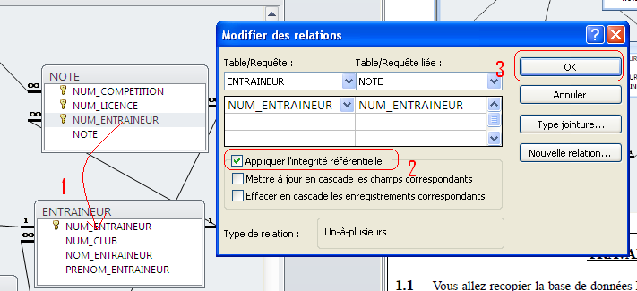
Faites glisser la case que vous souhaitez jusqu’à celle à laquelle vous voulez lier(1) la fenêtre modifier les relations apparait ici cocher la case (2) puis cliquer sur OK (3)

Créer une table VILLE :
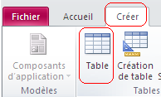 Aller sur créer puis cliquer sur table la table apparait vous pouvait alors entrer vos valeur puis cliquer sur la crois de la table et confirmer que vous voulez l’enregistrer il va alors vous demander le nom voulu tapez : VILLE
Vous créez ensuite les relations de la table VILLE à la table CLUB en renomment l’adresse du club par le num_ville et le relier au num_ville de la table VILLE
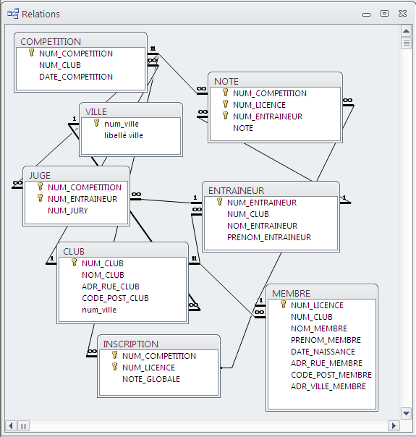

Les requêtes :
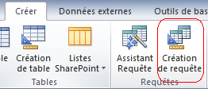Pour crée une requête aller dans l’onglet créer puis cliquer sur Création de requête. Cette fenêtre apparaît :
1ere requête : 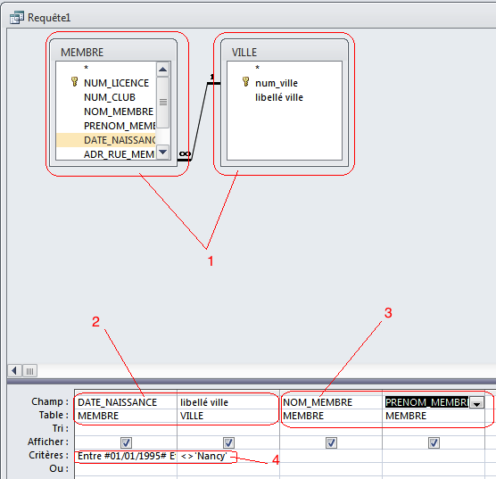
Ici placer les Tables dont vous avez besoin (1) puis les champs requis pour la requête (2) puis les champs requis pour la compréhension de la requête (3) et enfin taper la requête elle même (4)
2eme requête :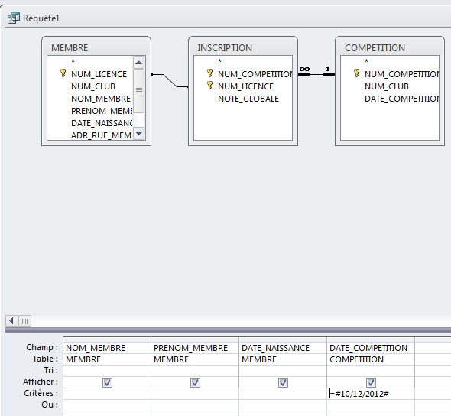

3eme requête :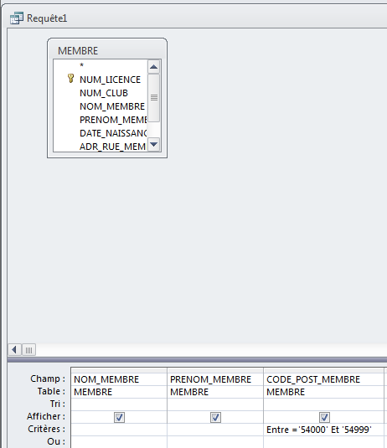
4eme requête :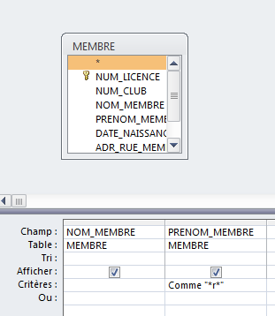
5eme requête :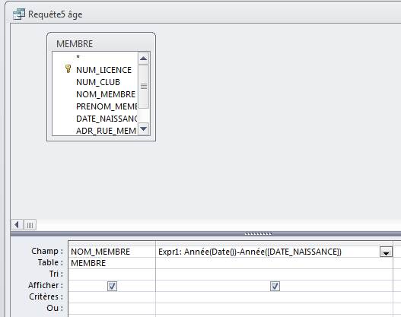

6eme requête :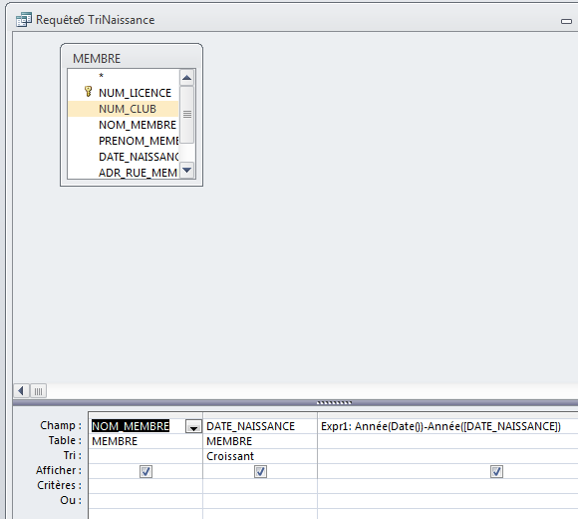
7eme requête :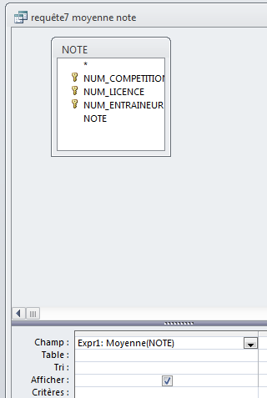
8eme requête :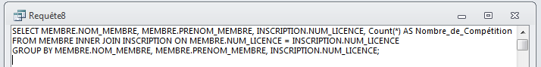
9eme requête :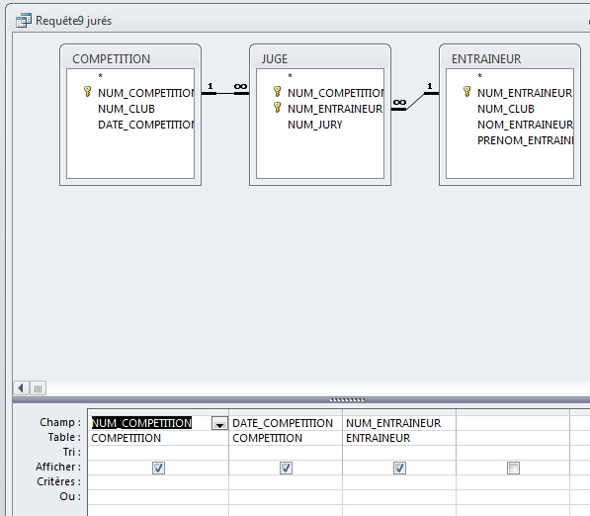
10eme requête :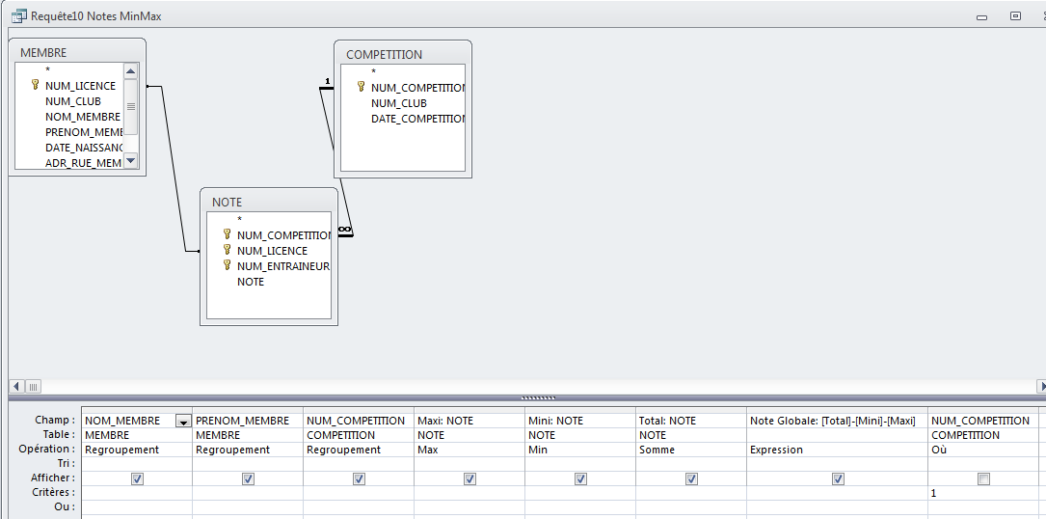

3) Les formulaires :
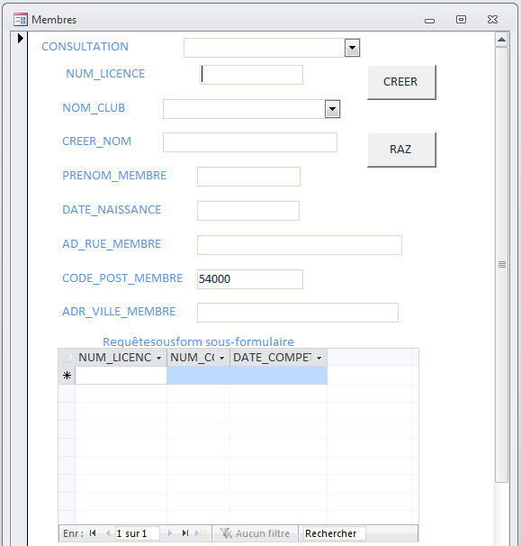
Private Sub CREER_Click()
Dim bdMembre As Database
Dim rsMembre As Recordset
Dim requete As String
Set bdMembre = CurrentDb()
Set rsMembre = bdMembre.OpenRecordset("MEMBRE", DB_OPEN_DYNASET)
rsMembre.AddNew
rsMembre!NUM_LICENCE = NUM_LICENCE
rsMembre!NUM_CLUB = NUM_CLUB
rsMembre!NOM_MEMBRE = NOM_MEMBRE
rsMembre!PRENOM_MEMBRE = PRENOM_MEMBRE
rsMembre!DATE_NAISSANCE = DATE_NAISSANCE
rsMembre!ADR_RUE_MEMBRE = ADR_RUE_MEMBRE
rsMembre!CODE_POST_MEMBRE = CODE_POST_MEMBRE
rsMembre!NUM_VILLE = NUM_VILLE
rsMembre.Update
MsgBox ("EnregistrÈ !")
End Sub

Private Sub CONSULT_AfterUpdate()
Dim bdMembre As Database
Dim rsMembre As Recordset
Dim requete As String
Set bdMembre = CurrentDb()
requete = "SELECT * From MEMBRE, VILLE WHERE MEMBRE.NUM_VILLE = VILLE.NumVille AND NUM_LICENCE ='" & CONSULT & "'"
Set rsMembre = bdMembre.OpenRecordset(requete, DB_OPEN_DYNASET)
NUM_LICENCE = rsMembre!NUM_LICENCE
NUM_CLUB = rsMembre!NUM_CLUB
PRENOM_MEMBRE = rsMembre!PRENOM_MEMBRE
DATE_NAISSANCE = rsMembre!DATE_NAISSANCE
ADR_RUE_MEMBRE = rsMembre!ADR_RUE_MEMBRE
CODE_POST_MEMBRE = rsMembre!CODE_POST_MEMBRE
NUM_VILLE = rsMembre!LibellÈVille
End Sub

Private Sub NUM_LICENCE_AfterUpdate()
If Len(NUM_LICENCE) > 10 Then MsgBox ("Code invalide : trop long")
End Sub
Private Sub RAZ_Click()
NUM_LICENCE = ""
NUM_CLUB = ""
PRENOM_MEMBRE = ""
DATE_NAISSANCE = ""
ADR_RUE_MEMBRE = ""
NUM_VILLE = ""
NOM_MEMBRE = ""
CONSULT = ""
CODE_POST_MEMBRE = ""
End Sub

Les états :

On crée l’état avec l’assistant de création d’état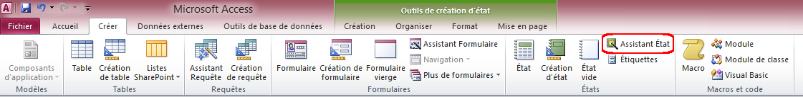On sélectionne alors les champs basique que l’on veut affiché pour avoir un état déjà bien avancé :
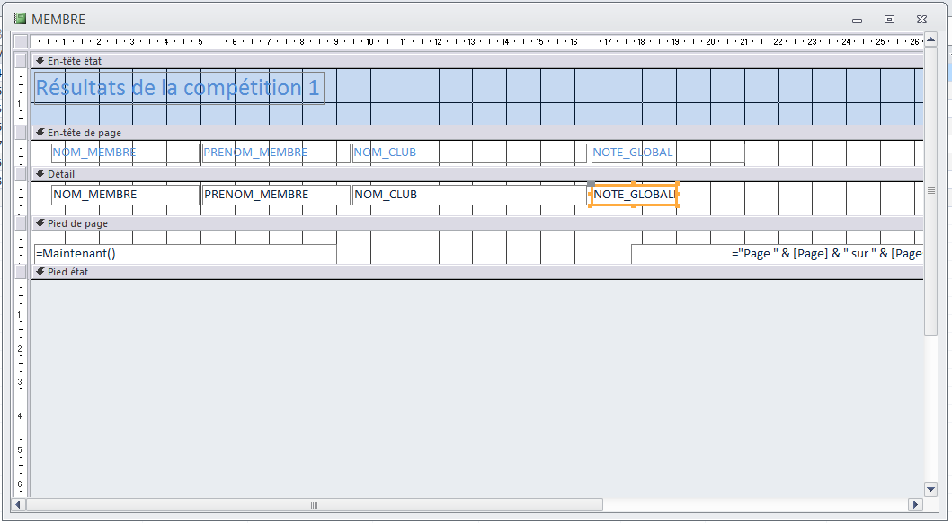On rajoute alors un champ pour la note global grâce à une zone de texte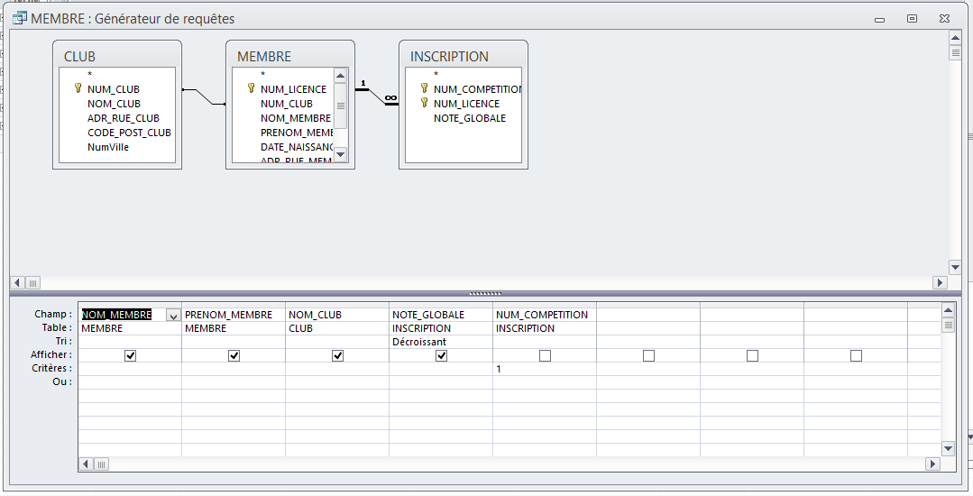Puis on rajoute la note via le gestionnaire de requête de l’état, puis on rajoute le tris ici on veut seulement pour la première compétition. On crée alors un deuxième état pour but d’afficher les juges : 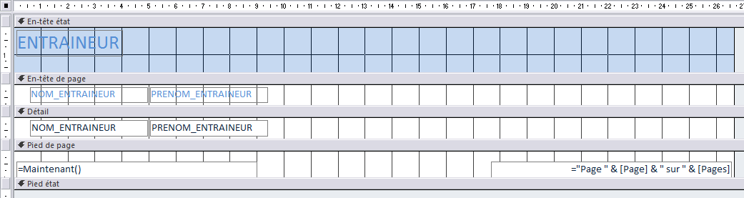
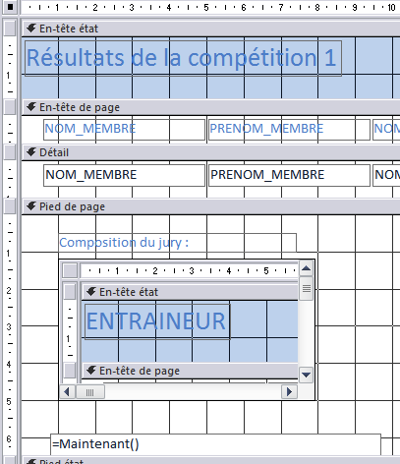
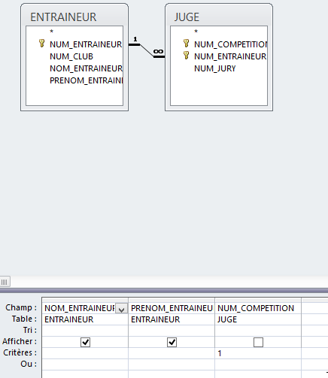
On rajoute alors la table juge puis on fait un critère sur le numéro de la compétition. On incruste ensuite un sous état a l’état précèdent en sélectionnant celui ci en tant que source.
Ce qui donne :
